Đề thi Violympic Toán lớp 5 vòng 7 năm 2016 - 2017
Bài 1: Cóc vàng tài ba
Câu 1: Số thích hợp để điền vào chỗ chấm 5dm²8mm² = ...... mm² là: ......
a) 508 b) 5008 c) 50008 d) 50800
Câu 2: Cho 4768g = ......kg. Số thích hợp điền vào chỗ chấm là: ......
a) 476,8 b) 47,68 c) 0,4768 d) 4,768
Câu 3: Số thập phân bé nhất viết bởi 4 chữ số 0; 2; 4; 6 mà phần thập phân có hai chữ số là: ......
a) 62,04 b) 02,46 c) 20,46 d) 0,246
Câu 4: Một hình chữ nhật có chiều dài là 6dm9cm, hơn chiều rộng 17cm. Chu vi hình đó là bao nhiêu mét?
a) 2,42 b) 24,2 c) 1,21 d) 242
Câu 5: Tính tổng của 100 số lẻ đầu tiên
a) 199 b) 200 c) 10000 d) 5050
Câu 6: Cho dãy số: ......92; 96; 100. Tìm số hạng thứ 10 của dãy số biết biết dãy số có tất cả 25 số hạng
a) 10 b) 76 c) 40 d) Đáp số khác
Câu 7: Tích các số tự nhiên liên tiếp từ 25 đến 60 có tận cùng là bao nhiêu chữ số 0?
a) 7 b) 9 c) 10 d) 8
Câu 8: Để đánh số trang một cuốn sách, người ta đã dùng tất cả 300 chữ số. Hỏi cuốn sách đó có bao nhiêu trang?
a) 135 b) 297 c) 165 d) 136
Câu 9: Với các chữ số 1, 3, 4, 5 ta lập được bao nhiêu số có bốn chữ số chia hết cho 5?
a) 64 b) 256 c) 128 d) Đáp số khác
Câu 10: Tìm một số biết nếu lấy 1/3 số đó cộng với 53 thì ta được một số kém số phải tìm là 135
a) 564 b) 188 c) 282 d) Đáp số khác
Bài 2: Sắp xếp theo thứ tự tăng dần
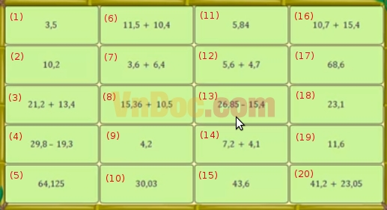
Bài 3: Điền kết quả thích hợp vào chỗ (...)
Câu 1: Tính tổng sau: 546,78 + 34 x 2 + 567,23 + 45,99 = ......
Câu 2: 15 tấn 6kg = ...... tạ
Câu 3: Tính diện tích hình vuông với đơn vị là xăng - ti - mét vuông, biết chu vi hình vuông đó là 1m4cm
Câu 4: Cho 4 chữ số 0; 2; 4; 6; 8. Từ các chữ số đã cho hãy viết số thập phân bé nhất có một chữ số ở phần thập phân (mỗi chữ số đã cho xuất hiện trong cách viết đúng một lần)
Câu 5: Tìm một số biết số đó chia hết cho 12, khi chia cho 15 thì dư 6. Hai thương hơn kém nhau 34 đơn vị
Câu 6: Tìm số tự nhiên a nhỏ nhất sao cho 1/4 : a < 1/104
Câu 7: Chu vi một khu vườn hình chữ nhật là 480m. Chiều dài bằng 7/5 chiều rộng. Hỏi diện tích khu vườn là bao nhiêu hecta?
Câu 8: Hai số có trung bình cộng là 2016 và hiệu hai số cũng là 2016. Tìm số lớn
Câu 9: Hoa có một số hình dán ngộ nghĩnh. Hoa cho Mai 1/4 số hình dán và cho Bình 5 hình dán thì Hoa còn lại 16 hình dán. Hỏi lúc đầu Hoa có bao nhiêu hình dán?
Câu 10: Có bao nhiêu số lẻ nhỏ hơn 2016?
Đáp án
Bài 1: Cóc vàng tài ba

Câu 1: c
Câu 2: d
Câu 3: c
Câu 4: a
Câu 5: c
Câu 6: c
Câu 7: c
Câu 8: d
Câu 9: a
Câu 10: c

Bài 2: Sắp xếp theo thứ tự tăng dần
1 < 9 < 11 < 7 < 2 < 12 < 4 < 14 < 13 < 19 < 6 < 18 < 8 < 16 < 10 < 3 < 15 < 5 < 20 < 17
Bài 3: Điền kết quả thích hợp vào chỗ (...)

Câu 1: 1228
Câu 2: 150,06
Câu 3: 676
Câu 4: 204,8
Câu 5: 2016
Câu 6: 27
Câu 7: 1,4
Câu 8: 3024
Câu 9: 28
Câu 10: 1008

